# 三明市商务局关于持续征集三明市2025年电动自行车以旧换新、家电以旧换新和3C产品购新补贴活动参与企业的公告

根据《福建省商务厅等5部门关于印发〈福建省2025年家电以旧换新和3C产品购新补贴实施细则〉的通知》（闽商务规〔2025〕1号）和《福建省商务厅等8部门关于印发〈福建省2025年电动自行车以旧换新补贴实施细则〉的通知 》（闽商务规〔2025〕5号）等文件精神，为推进2025年电动自行车以旧换新、家电以旧换新和3C产品购新补贴活动有序开展，进一步扩大商家参与面，释放消费潜力，激发市场活力。现持续征集参与三明市2025年电动自行车以旧换新、家电以旧换新和3C产品购新补贴活动参与企业，有关事项公告如下：

1. **补贴对象**

**家电以旧换新：**冰箱（含冰柜、冰吧）、洗衣机（含干衣机、洗烘套装）、电视、空调（含家用中央空调）、电脑（含台式和笔记本）、热水器、家用灶具（含集成灶）、吸油烟机、洗碗机、微波炉、净水器（含净饮机）和电饭煲（含电压力锅）等国家统一规定的12类家电产品；结合我省居民消费实际，省级扩充蒸烤箱、电磁炉、料理机、消毒机（柜）、空气炸锅、取暖器、扫地机（含洗地机、扫拖一体机）等7类家电产品。

**3C产品购新：**手机、平板电脑（含学习机）、智能手表手环等3类。

**电动自行车以旧换新：**在三明市参与活动的回收网点交售个人名下老旧电动自行车，在活动参与商家购买符合条件的电动自行车新车、开具发票，并在交管部门完成旧车注销、新车登记上牌的个人消费者。来源权属明确且配备车载电池的报废老旧电动自行车可参加以旧换新（含无牌）。

二、征集时间

自本公告发布之日起至活动截止（2025年12月31日），有意向参与活动的企业，可在活动期间通过线上报名平台向属地县（市、区）商务主管部门报名。

三、补贴标准

**（一）家电以旧换新和3C产品购新**

　　1.对12类家电产品中2级能效或水效标准的产品，补贴标准为产品销售价格的15%；1级能效或水效标准的产品，补贴标准为产品销售价格的20%；对12类家电中没有规定能效或水效标准的产品以及我省自主确定的7类家电产品统一按照产品销售价格的15%给予补贴。每位消费者每类产品可补贴1件（空调产品最多可补贴3件），每件补贴不超过2000元。

　　2.对3类3C产品（单件销售价格不超过6000元）按产品销售价格的15%给予补贴，每位消费者每类产品可补贴1件，每件补贴不超过500元。

　　3.2024年已享受某类家电或数码产品以旧换新补贴的个人消费者，2025年购买同类产品可继续享受补贴。

**（二）电动自行车以旧换新**

对个人消费者交售报废老旧电动自行车并换购合格新车的，给予一次性以旧换新补贴500元；对交售报废老旧锂离子蓄电池电动自行车并换购铅酸蓄电池电动自行车的消费者，额外再给予200元补贴。每位消费者可享受1次补贴，2024年已享受电动自行车以旧换新补贴的个人消费者，2025年可继续享受1次补贴。用于参加以旧换新活动的电动自行车新车，应具有符合现行强制性国家标准的产品合格证、强制性产品认证（CCC）证书。

**四、参与活动企业要求**

**（一）家电以旧换新和3C产品购新**

　　1.在三明市内依法登记注册的独立法人企业、分公司、分支机构，主营家电或数码产品零售业务（含线下实体门店和电商企业），财务独立结算，具备完善的进销存订单管理系统和在三明市内开具电子发票的能力。

　　2.具有良好的商业信誉和财务会计制度，具有防范骗补、套补等行为的能力。

　　3.参与企业要有售后保障能力，提供配送、安装、维保、回收等服务，因服务不到位、不及时引发大规模投诉和产生严重舆情的，按照程序取消参与以旧换新资格。

　　4.自愿参与并有一定的垫资能力，接受主管部门委派的第三方审计机构审计，配合提供佐证材料。

　　5.能按核销和审计的要求，配合第三方服务机构上传相关资料，包括销售企业名称、销售企业统一社会信用代码、商品条码、品牌名称、规格型号、S/N码、能效标识、品类状态、销售方式（线上/线下）、销售金额、补贴金额、支付金额、交易完成或商品退回时间、交易小票、发票开票时间、发票、发票号、收货地区编码、收货地址等。无能效标识的统一回传为“无”。涉及线上交易的补贴产品还需回传物流单号、签收时间。手机需现场实名购买或签收，现场开封，拍摄开机后带S/N码、IMEI1码、IMEI2码照片并回传。相关回传字段根据上级部门要求适时调整。

　　6.参与活动销售企业管理运营规范，具有良好的商业信誉和健全的财务会计制度，遵守国家消防、安全、环保等相关规定，未被市场监管部门列入严重违法失信名单，未被“信用中国”网站列为失信被执行人，近三年未发生较大及以上生产安全事故；2020年以来参与我省历次政府消费券活动和以旧换新活动无违法违规记录。

　　7.参与商家需要签订承诺协议，做到诚信、规范经营，不搞假冒伪劣、以次充好、虚假宣传等违规经营行为；相应产品销售价格不得高于同期、同类线上线下产品价格；不得通过虚开发票、明买暗退、合谋套补等手段骗取财政补贴；不得增设享受补贴政策不合理的附加条件；保留全流程交易数据，主动接受审计、巡查监督。对参与商家违反相关法律法规及其他不遵守活动规则等行为，一经查实，即追回补贴资金，取消该商家参与此次以旧换新补贴发放及我省其他相关促消费活动资格，情节严重的依法追究法律责任。

　　8.具备提供“上门送新并收旧”服务条件。商家应将回收的废家电交与正规拆解企业，或与回收企业合作，由回收企业将回收的废家电交与正规拆解企业。活动期间，参与商家需按月向商务部门报送家电销售数量、销售额和废旧家电回收数量。

**（二）电动自行车以旧换新**

　　1.活动参与商家企业（以下简称商家）为在三明市注册的法人企业，有线下实体零售门店，销售以旧换新的电动自行车符合国家《电动自行车安全技术规范》中定义的电动自行车。商家能向消费者开具销售  发票，发票需备注车主信息和“以旧换新”字样等相关销售信息。商家需和具备机动车回收拆解资质的企业签订旧电动自行车回收合作协议，如实交售回收的旧车和蓄电池；积极配合商务部门工作,按月报送每月电动自行车的销售和回收数量，接受并配合市商务局委托的第三方会计师事务所开展审计工作，活动期间自觉接受社会各方监督。

　　2.无不良记录，未被国家、省、市有关部门纳入严重失信主体名单，不在实施失信惩戒处罚期间。经营稳健，网点布局能够满足消费者需求，货源充足、供应及时。具有规范的支付结算、出入库管理机制，交易全流程台账完整。具有防范骗补、套补等行为的能力和制度规范。

　　3.参与商家门店要做好政策宣传，做到政策图解、价格公示、监督电话、承诺书“四上墙”；要签订承诺书，做到诚信经营，规范经营，不搞假冒伪劣、以次充好、虚标价格、虚假宣传等违规经营行为；不得通过虚开发票、明买暗退、合谋套补等手段骗取财政补贴；不得增设享受补贴政策任何附加条件；保留全流程交易数据，主动接受巡查和监管。若参与商家违反相关法律法规及其他不遵守活动规则等行为，一经查实，取消该商家参与此次以旧换新补贴发放及我市其他相关促消费活动资格，情节严重的依法追究法律责任。

**（三）活动参与回收企业的条件**

　　1.取得《报废机动车回收拆解企业资质认定证书》，具备上门回收销售商家（代收购点）的旧电动自行车（须含动力蓄电池）能力。

　　2.及时上门回收老旧电动车和旧蓄电池，做到“一日一清”。严格按《废铅蓄电池处理污染控制技术规范》（HJ519）《废锂离子动力蓄电池处理污染控制技术规范（试行）》（HJ1186）等有关要求进行处置和转运，守牢安全生产和环境保护底线；

　　3.回收企业要签订承诺书，合理提高交售旧车的价格，积极让利给消费者，全力配合商务部门工作，按月向商务部门报送每月电动自行车回收拆解数量。

**五、申报材料**

**（一）线上申报。**根据企业自愿报名原则，通过三明市线上“商户报名平台”填写申报材料。2024年已参加三明市家电和电动车以旧换新活动企业不需要重新申报。

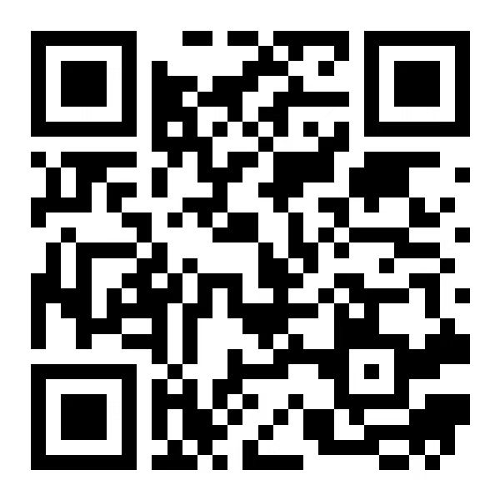

**（商家扫描二维码填报资料）**

1. **条件审核和企业确定。**各县（市、区）商务局要广泛发动、征集相关企业积极参与报名，按照“布局合理、风险可控”原则通过线上平台对各企业报送资料的完整性、真实性及是否符合申报条件等进行审核，对审核通过的企业名单进行公示，公示期内无异议的，列入活动参与企业名单（需通过属地政府官方门户网站或官方微信公众号等形式进行公示，公示时间不少于三个工作日），并同步报备三明市商务局。各县（市、区）商务局需加强事前、事中、事后监管，认真核实企业报名信息与实际情况是否一致，实时掌握企业开展活动情况，联合有关部门加强监督检查，并及时向市商务局反馈有关情况。

**六、报名联系方式**

三元区咨询电话：0598-8265418

　　沙县区咨询电话：0598-5822954

　　永安市咨询电话：0598-3634987

　　明溪县咨询电话：0598-2863228

　　清流县咨询电话：0598-5361361

　　宁化县咨询电话：0598-6825216

　　尤溪县咨询电话：0598-6332331

　　大田县咨询电话：0598-7267733

　　将乐县咨询电话：0598-2322513

　　泰宁县咨询电话：0598-7866156

　　建宁县咨询电话：0598-3988339

　　本次征集公告有关要求如遇国家、省市政策调整，参与企业需配合调整。